PLANO DE APRENDIZAGEM DO CURSO DE FORMAÇÃO CONTINUADA (CFC)
DIREITO PREVIDENCIÁRIO APLICADO ÀS RELAÇÕES DE TRABALHO
Modalidade: Educação a distância

1. DATA DE INÍCIO: 21 de outubro de 2024
2. DATA DE TÉRMINO: 4 de dezembro de 2024
3. CARGA HORÁRIA: 30 h/a
4. DESCRIÇÃO
O Curso de Formação Continuada sobre Direito Previdenciário Aplicado às Relações de Trabalho, na modalidade de educação a distância, terá carga horária de 30 horas, divididas em:
- Ambientação;
- Cinco aulas de conteúdo específico;
- Avaliação Final.

5. OBJETIVO GERAL
Aprofundar os conhecimentos das magistradas e dos magistrados do Trabalho sobre o Direito Previdenciário, abordando seus efeitos e sua aplicação nas relações de trabalho.
6. OBJETIVOS ESPECÍFICOS
Ao final do curso, a aluna-magistrada e o aluno-magistrado deverão ser capazes de:
- Analisar aspectos relevantes do Direito Previdenciário;
- Entender como ocorre o custeio da Seguridade Social;
- Tratar das questões relativas ao acidente de trabalho, bem como sobre as doenças ocupacionais;
- Abordar os aspectos relativos ao benefício por incapacidade; e
- Compreender as relações de trabalho sob a ótica do Direito Previdenciário.

7. CONTEÚDO PROGRAMÁTICO

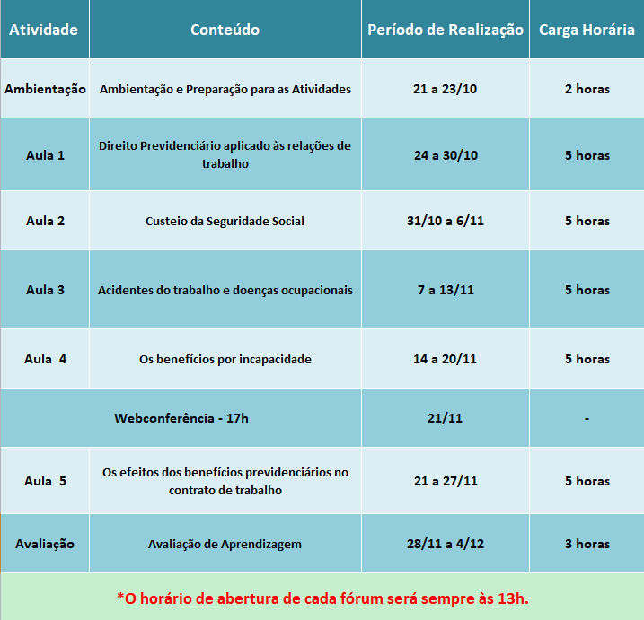
ATENÇÃO!
Cancelamento de matrícula:
- O prazo para cancelamento de matrícula será até o dia anterior ao início do curso.
- Após o início do curso, o pedido de cancelamento deverá ser motivado e requerido pelo próprio desistente à respectiva Escola Judicial, que o encaminhará para deliberação da ENAMAT. Devendo, nos casos de licença médica, o pedido vir acompanhado do atestado médico.
- Não será efetuado o cancelamento da matrícula da magistrada ou do magistrado que, ao tempo da solicitação, estiver sem aproveitamento no curso por insuficiência de frequência.
- Assim dispõe o art. 48 da Resolução nº 28 da ENAMAT, que regula a matéria:
Art. 48. Após o início do curso, o pedido de cancelamento solicitado deverá ser motivado e requerido pela própria aluna-magistrada ou pelo próprio aluno-magistrado à respectiva escola judicial, que o encaminhará para deliberação da ENAMAT. Nos casos de licença médica, o pedido deve vir acompanhado do atestado médico.


Onde a Justiça vai à Escola

